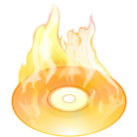
Запись дисков с помощью Неро. Как записать диск через Nero
5

Процесс "прожига" дисков в Nero очень прост и доступен даже начинающему пользователю. Давайте запишем диск с любимой mp3-музыкой.
Вначале вставляем в оптический привод ПК или ноутбука чистый диск CD-R/RW или DVD-R/RW. Сразу же можно выбрать привод-приемник и задать имя записываемому диску. В нашем случае, это «Музыка».
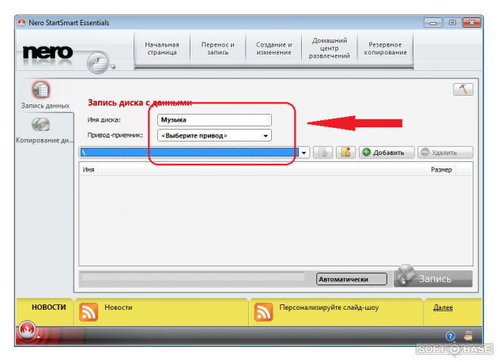
Далее необходимо добавить файлы в специальное поле программы Неро – двумя возможными способами.
Первый – с помощью кнопки +Добавить, второй – обычным перетаскиванием файлов и папок в рабочее поле Nero. Обратите внимание на линейку внизу – она показывает максимально возможный объем записываемых на диск данных и текущий объем «закинутых» в программу файлов для дальнейшей записи.
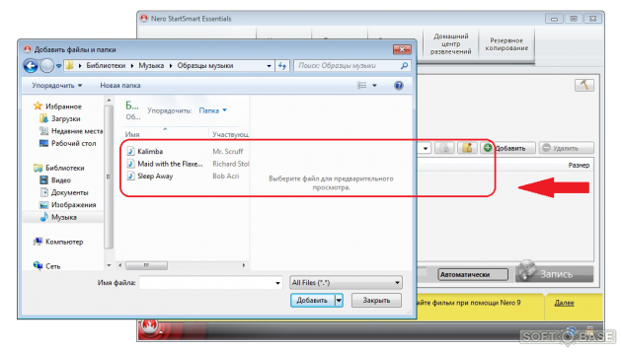
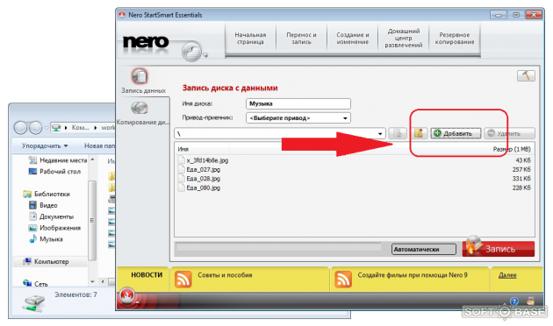
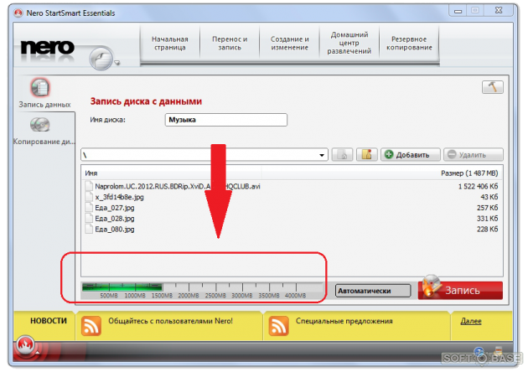
Перед ее началом проверьте режим скорости записи – минимальный, безопасный, автоматический или максимальный - и вы готовы. Осталось нажать «Запись».
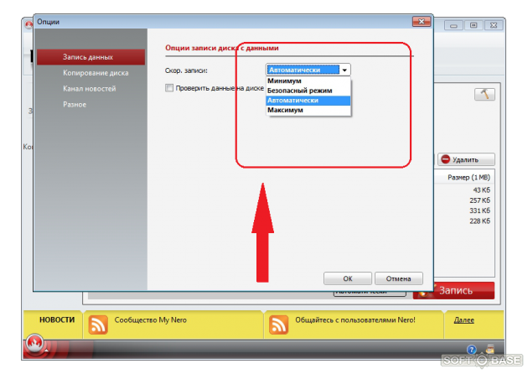

Другие возможности Неро
Также программа Неро позволяет копировать данные с диска на диск. Для этого вставьте в каждый привод по чистому носителю вышеуказанных типов. В привод-источник – диск, с которого будут копироваться данные, а в привод-приемник – целевой диск для копирования. При этом объем такого диска должен быть минимум равноценен объему копируемых на него данных. Теперь нажимаете «Копировать. Далее Неро все сделает сама.
Не забыли разработчики и про "одноприводных" пользователей. Для них при копировании сперва нужно вставить в привод диск, с которого будет осуществлено копирование, и нажать "Копировать". Nero создаст временный образ, который будет записан на диск, вставленный вами в привод следующим.
Кроме того, как и в других версиях Nero, вы можете создавать образы дисков в формате .nrg. Схема записи такая же: добавляете нужные файлы в поле компиляции и в качестве привода-приемника выбираете Image Recorder. Определите папку для сохранения образа и получите новый образ формата .nrg.
Запись дисков с Неро проста, как собственно, и сама бесплатная программа, именуемая Nero Free или Nero StartSmart Essentials. Эта программа распространяется бесплатно и позволяет совершать лишь основные операции прожига и копирования дисков. Программа не занимает много места на диске и не загружает систему.
Установить Неро Фри и понять, как пользоваться Неро, поймет даже новичок. Тем более, что весь функционал Nero Free сосредоточен в левой колонке интерфейса в виде кнопок для записи данных и копирования дисков.

История НЕРО

Сначала был Пожар...
В июле 64-го года нашей эры десять из четырнадцати кварталов Древнего Рима горели ярким пламенем. Согласно легенде, инициатором Великого пожара – так запомнила эту трагедию история – стал сам император и правитель Рима Нерон. Не ведавший сострадания и зверски убивший свою мать, родную тетку, учителя и ближайших сподвижников, он поджег Рим, чтобы с высокой Меценатовой башни полюбоваться необычайной красотой пылающего огненным заревом города. История Древнего Рима всегда славилась «добрыми» людьми…
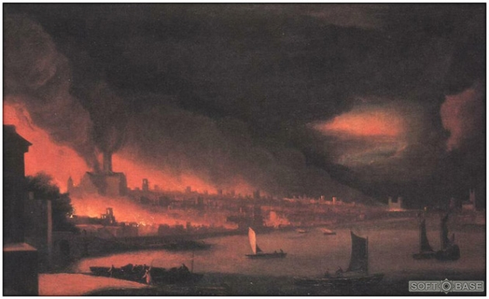
Сегодня о «подвиге» жестокого императора все чаще вспоминают пользователи записывающей программы Неро. Еще бы, ведь само название софта Nero Burning Rom переводится как «Нерон, сжигающий Рим» или же, в наших реалиях, «Nero, прожигающий (CD-)ROM». Правда, в отличие от фанатичного пиромана-Нерона, программа Nero не сжигает кварталы, а лишь прожигает или записывает информацию на оптические носители.
Теперь вы знаете, как записать через Неро диски с данными, осталось лишь скачать Неро бесплатно и пользоваться этой великой программой во благо своего «железа» и всех оптических носителей планеты Земля.

Запись CD/DVD в Nero Express
Nero — это одна из самых мощных программ для записи дисков. В нее встроено множество функций, правда, чаще всего, люди не пользуются и половиной из того, на что она способна.

Как записать диск
Как записывать CD и DVD через приложение Nero Express
Для начала приложение предлагает выбрать тип данных (Данные; Музыка; Видео/Картинки; Образ, проект, копир).
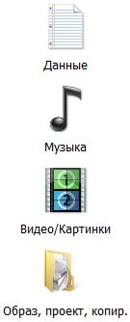
Мы будем записывать на CD или DVD при помощи пункта «Данные». Дело в том, что этот вариант универсален: через него можно добавить и текст, и картинки, и музыку, и видео. Причем, откроется такой диск на любом другом компьютере (не только на Вашем).
Нажмите на пункт «Данные». С правой стороны выберите тот вид носителя, на который нужно записать информацию — CD или DVD.
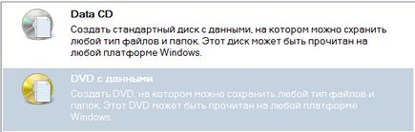
Только не забудьте вставить чистый диск в компьютер.
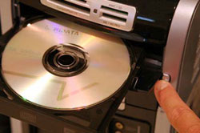
Откроется новое окошко.
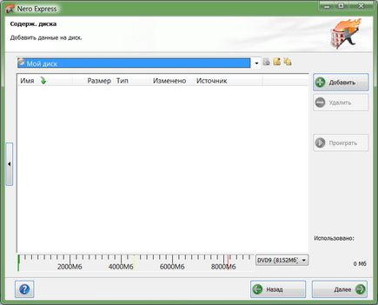
Нажмите на кнопку «Добавить» справа.
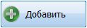
Откроется окно, перекрывающее программу. Найдите в нем нужные файлы и папки. Обратите внимание: с левой стороны можно выбрать другое место (Компьютер, Документы и т.д.).
Когда Вы найдете в окошке нужные файлы и папки, добавьте их. Для этого нажмите один раз левой кнопкой мышки по объекту и нажмите внизу кнопку «Добавить».
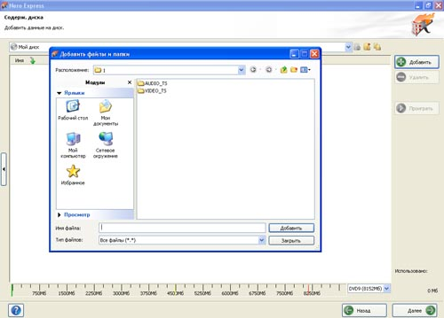
Добавлять Вы можете сколько угодно файлов и папок, главное, следите, за объемом. Для этого у приложения внизу есть полоска. Пока места хватает, полоска заполняется зеленым цветом. Следите, чтобы она не стала красной. Это будет означать, что диск переполнен.
После того, как Вы добавили файлы и папки, закройте окошко, из которого их выбирали, и нажмите «Далее».
После этого окошко изменится.
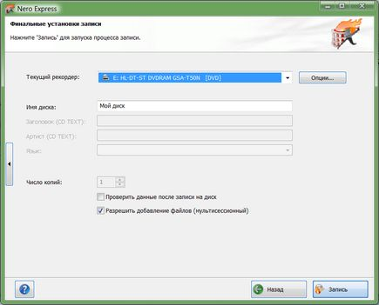
Щелкните по «Запись» (Прожиг).
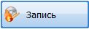
И ждите окончания процесса. Обычно диск сам выскакивает из компьютера, а в центре программы появляется небольшое окно, в котором будет написано «Прожиг успешно завершен» или что-то похожее. Кликните по «ОК», потом «Далее» внизу справа и закройте программу.

